**"כימיאדה"**

**האולימפיאדה הארצית בכימיה**

**לתלמידי כיתות י"א ו-י"ב**

**בבתי ספר תיכוניים**

**שלב ב'**

**15.2.2016**

**חלק א'-שאלות אמריקאיות**

1. מי מהזוגות הבאים מהווים איזוטופים?

.a 

b. 

c. 

d. 

א. b בלבד ב. a ו-d ג. a ו- c ד. a ו-b

2. פוטנציאל החיזור התקני של אלקטרודת אבץ הוא -0.76 V , והכא"מ התקני של התא הוא +0.91V, באותה הטמפרטורה. 

מהו פוטנציאל החיזור התקני של אלקטרודת ?

א. +0.54V ב. -0.44V ג. +0.15V ד. +0.76V

3. מהו מבנה הלואיס המתאים לחומצה HNO3 ?

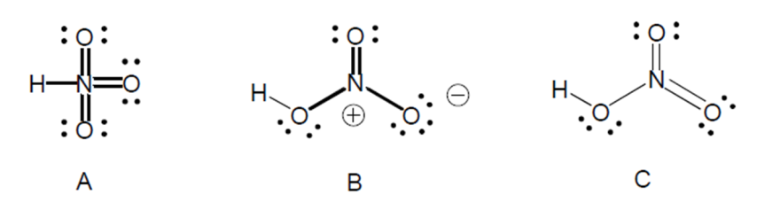

א. מבנה B ב. מבנה A ג. מבנה C ד. מבנה B ו-C

4. קבעו האם מים וקרח נמצאים בשיווי משקל ב-.

אנטרופית ההיתוך בתהליך היא , .

א. בטמפרטורה הנתונה, הקרח והמים לא נמצאים בשיווי משקל, .

ב. בטמפרטורה הנתונה, הקרח והמים לא נמצאים בשיווי משקל, .

ג. בטמפרטורה הנתונה, הקרח והמים בשיווי משקל, .

ד.קרח ומים לעולם לא נמצאים בשיווי משקל.

5. לפניכם כמה היערכויות אפשריות של רמת הערכיות של אטום נויטרלי מסוים.

מהו היסוד ואיזו היערכות מייצגת את מצב היסוד שלו?

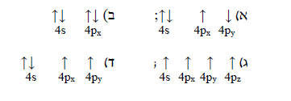

א. Ge, היערכות ד ב. Ga, היערכות ג

ג. As, היערכות א ד. Ga היערכות ד

6. אילו מהנוסחאות מייצגות יון חיובי ואילו יון שלילי. בחרו את התשובה הנכונה.

א.  מייצג יון חיובי,  מייצג יון שלילי.

ב.  מייצג יון חיובי,  מייצג יון שלילי.

ג.  מייצג יון חיובי,  מייצג יון שלילי.

ד.  מייצג יון חיובי ,  מייצג יון שלילי.

7. מהו ה- pH של תמיסה המתקבלת מערבוב נפחים שווים של תמיסת חומצה חזקה בעלת pH=3 עם תמיסת בסיס חזק בעלת pH=12.

א. 2.35 ב. 8.00 ג. 11.65ד. 13.45

8. חשבו את קבוע שיווי המשקל ב- בתגובה הנתונה.



כאשר נתונות שתי מחציות-התגובה של החיזור הדרושות לתגובת התא.

*בחישובך היעזר בנוסחה הנתונה: .

א.  ב. 

ג.  ד. 

**9.** חישבו את האנטרופיה הכוללת בתהליך בעירה של מגנזיום , וקבעו האם התגובה ספונטאנית ב- ובלחץ של 1 אטמ'.



**א. ,**  השינוי הכולל באנטרופיה הוא חיובי ולכן התהליך הוא ספונטני.

ב. ****, השינוי הכולל באנטרופיה הוא חיובי ולכן התהליך ההפוך הוא ספונטני.

ג. ****, השינוי הכולל באנטרופיה הוא שלילי ולכן התהליך הוא ספונטני.

ד. ****, השינוי הכולל באנטרופיה הוא שלילי ולכן התהליך ההפוך הוא ספונטני.

10. נתונים החומרים הבאים:

   

זהו את החומרים שתמיסותיהם המימיות יגרמו להכחלת נייר לקמוס אדום.

א. I, II, III.

ב. כולם

ג. I ו-II

ד. II ו-III

11. נתונים חמישה חומרים שונים :

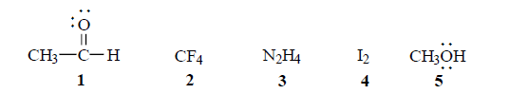

מהם **שני** ההיגדים **הנכונים**?

1. בין חומר 1 לחומר 5 יתכנו קשרי מימן.

2. מולקולות 2 ו- 4 הן קוטביות**.**

3. בין חומר 1 לחומר 2 יתכנו קשרי מימן.;

4. מולקולות של חומר 1 יוצרות קשרי מימן בינן לבין עצמן.

5. מולקולות של חומר 3 יוצרות קשרי מימן בינן לבין עצמן.

א. 1 ו-4 ב. 4 ו-5 ג. 2 ו-3 ד. 1 ו-5

12. כמה גר' סודיום אצטט (NaOAc) יש להוסיף לתמיסה בנפח 500 מ"ל המכילה חומצה אצטית (HOAc) בריכוז 0.2M כך שיתקבל בופר בעל pH=5 ?

נתון: עבור HOAc Ka=1.8*10-5

עבור NaOAc (מלח קל תמס המתפרק במלואו ליונים במים) Mw=103gr/mole

(הערה: נפח התמיסה אינו משתנה בעקבות הוספת NaOAc)

א. 18.5 גר' ב. 9.3 גר' ג. 0.18 גר' ד. 0.95 גר'

13. בתגובה מסוימת היון משתנה והופך ליון , לפיכך ניתן לומר ש:

א. שינוי זה איננו חלק מתהליך חמצון חיזור.

ב. אטומי הגופרית הם המחמצנים.

ג. אטומי הגופרית עוברים חמצון.

ד. אטומי החמצן עוברים חיזור

14. ציינו מהם ההיגדים הנכונים:

א. על פי תיאורית השדה הגבישי יון מתכת במרכז הקומפלקס הינו חומצת לואיס ואילו הליגנדות מסביב הן בסיסי לואיס, והאינטראקציה בין הליגנדה לבין המתכת אלקטרוסטאטית.

ב. ליגנדות מסביב למרכז המתכתי משפיעות על האנרגיה היחסית של אורביטלי ה-d של האטום או יון המתכת שאליו הן קשורות, ולכן גודלו של פיצול השדה הגבישי בקומפלקס תלוי בליגנדות.

ג. ליגנדות מסביב למרכז המתכתי לא משפיעות על האנרגיה היחסית של אורביטלי ה-d של האטום או יון המתכת שאליו הן קשורות, ולכן גודלו של פיצול השדה הגבישי בקומפלקס תלוי ביון המתכת בלבד.

ד. על פי תיאורית השדה הגבישי יון המתכת במרכז הקומפלקס הינו בסיס לואיס ואילו הליגנדות מסביב הן חומצות לואיס, והאינטראקציה בין הליגנדה לבין המתכת היא קוולנטית.

א. א ו-ד ב. ב ו-ד ג. א ו-ב ד. ג ו-ד

15. בהתבסס על פוטנציאלי החיזור הסטנדרטיים הנתונים.



סמנו את המשפט הנכון.

א. ברזל מתכתי מגיב עם יוני אבץ בתמיסה מימית.

ב. ברזל מתכתי מגיב עם יוני מימן H+ בתמיסה מימית.

ג. מגנזיום מתכתי לא מגיב עם יוני אבץ בתמיסה מימת.

ד. נחושת מתכתית מגיבה עם יוני אבץ בתמיסה מימית.

**חלק ב'**- שאלות פתוחות.

**שאלה 1. הקשר הכימי**

גופרית דו חמצנית (SO2) משמשת רבות כחומר משמר בעיקר בתעשיית היין. הוא מיוצר ע"י תגובה של גופרית עם חמצן.

1. רשום מבני לואיס למולקולת החמצן ולמולקולת ה-SO2.

גופרית תלת חמצנית (SO3) משמש כחומר מוצא לריאגנטים כימיים רבים. דרך נפוצה להכנת חומר זה היא ע"י התגובה (הלא מאוזנת):

.

1. רשום את מבנה הלואיס של גופרית תלת חמצנית.
2. אחת מן הדרכים לייצר חמצן לתגובה זו היא ע"י שריפה של המלח (תרכובת יונית) אשלגן כלורט, KClO3. רשום את מבנה הלואיס של חומר זה.
3. הערך את כמות החום שמושקעת/משתחררת בשריפה של 1.5 גרם של SO2 עם עודף של חמצן. נתונות אנרגיות הקשר: .

**שאלה 2. כימיה אי-אורגנית**

א. כתבו את המשואה הכימית המאוזנת המתאימה לכל אחד מהתהליכים הבאים:

i .  מוצק מגיב עם חומצה ויוצר יון 

ii .  מוצק מגיב עם בסיס ויוצר יון 

ב. i. הסבירו במונחי אנרגיה מהו צבע.

ii. מדוע תאורת אינפרא אדום לא עוזרת בראיית הצבעים המקוריים בחושך?

ג. הציעו סיבה לכך שיוני Zn+2 הם חסרי צבע. האם ניתן לצפות שתרכובות אבץ יהיו פרמגנטיות? הסבירו את תשובתכם.

ד. כאשר מכניסים יוני ציאניד לתמיסה מימית המכילה את הקומפלקס הפארמגנטי , מתקבל קומפלקס דיאמגנטי . הסבר עובדה זו.

**בתשובתך התייחס למטען המתכת בכל אחד מהמקרים, לסוג הליגנדה , פיצול שדה הליגנדה וצייר את אורביטלי d המאוכלסים באלקטרונים עבור שני המקרים.

**שאלה 3. כימיה גרעינית ותאי יחידה**

נויטרון יכול להתקרב לגרעין מטרה ביתר קלות מפרוטון. מכיוון שהנויטרון אינו טעון, הוא לא נדחה על ידי מטען הגרעין, ואין צורך להאיצו למהירויות גבוהות כל כך.

התהוות קובלט - 60, המשמש להקרנות לטיפול בסרטן, היא דוגמה טובה לגלגול גרעיני נויטרוני.

התהליך תלת-שלבי ומתחיל מ .

בשלב הראשון  קולט ניוטרון.

בשלב השני חלה דעיכת β של ברזל 59 לקובלט .

ובשלב האחרון מפציצים קובלט 59 באלומת נויטרונים, והוא קולט את אחד הנויטרונים והופך לקובלט 60.

א. רשמו את התגובות הגרעיניות בכל אחד משלושת השלבים.

ב. רשמו את התגובה הכוללת.

ג. צפיפות הנחושת היא 8.93 גר' לסמ"ק, והרדיוס האטומי שלה הוא  ס"מ.

מה לדעתכם מבנה המתכת: 1. צפוף (ccp) או 2. קובי ממורכז גוף (bcc).

***הראה חישוב מפורט, זכרו: 

**שאלה 4. קינטיקה כימית**

נתונה התגובה הבאה: 

נמצא באופן ניסיוני כי התגובה מצייתת למשוואת המהירות ההבאה: .

לתגובה זו הוצע המנגנון הבא:

**שלב 1**: דימריזציה דו-מולקולרית מהירה והתגובה ההופכית.



**שלב 2**: תגובה דו-מולקולרית אטית שבה מולקולת חמצן מגיבה עם הדימר.



א. עבור התרכובות N2O2 ו- NO2 כתבו את קצב ההתהוות וההתכלות בכל שלב מתאים, (ללא הנחת מצב עמיד).

ב. על מנת לאמת את התאמת המנגנון המוצע לתגובה הנתונה, יש להפעיל את קירוב המצב העמיד. עבור איזה תוצר ו/ או חומר מוצא תבחר לבצע את הנחת מצב עמיד, ומדוע? הסבר את קביעתך.

ג. השתמשו בקירוב מצב עמיד, כדי למצוא את חוק הקצב למנגנון המוצע.

ד. האם חוק הקצב שפיתחת בסעיף ג' מתיישב עם התוצאות הניסיוניות?

ה. לתגובה הנתונה הוצע מנגנון נוסף, קבעו האם הוא מתאים למשוואת המהירות.

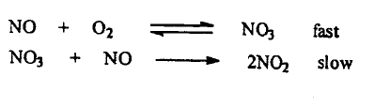

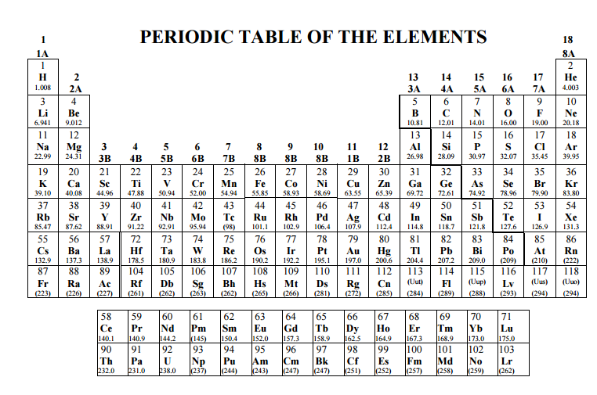

**פתרון, חלק א':**

|  |  |
| --- | --- |
| **שאלה** | **פתרון** |
| 1 | ד |
| 2 | ג |
| 3 | א |
| 4 | ג |
| 5 | א |
| 6 | ד |
| 7 | ג |
| 8 | ב |
| 9 | א |
| 10 | ג |
| 11 | ד |
| 12 | א |
| 13 | ב |
| 14 | ג |
| 15 | ב |